TUẦN 23
CHỦ ĐỀ 3: TƯ THẾ KĨ NĂNG VÂN ĐỘNG CƠ BẢN TIẾT 45
BÀI 3: ÔN BÀI TẬP BẬT CAO – BẬT XA (Tiết 4)
I. YÊU CẦU CẦN ĐẠT
1.1. Năng lực đặc thù
- Năng lực chăm sóc sức khỏe: Biết chuẩn bị trang phục, giày tập; thực hiện vệ sinh sân tập, vệ sinh cá nhân và bảo đảm an toàn trước, trong và sau khi tập luyện nội dung đội hình đội ngũ.
- Năng lực vận động cơ bản: Thực hiện được nội dung đội hình đội ngũ; biết thực hiện theo khẩu lệnh, phối hợp với bạn trong tập luyện và trò chơi vận động phù hợp với nội dung bài học.
- Năng lực thể dục thể thao: Biết quan sát tranh ảnh SGK, học liệu số hoặc động tác mẫu của GV; biết nhận xét, tự điều chỉnh động tác khi luyện tập nội dung đội hình đội ngũ.
1.2. Năng lực chung
- Tự chủ và tự học: Chủ động chuẩn bị SGK, trang phục, dụng cụ cá nhân; lắng nghe hướng dẫn, tự giác luyện tập và tự sửa lỗi.
- Giao tiếp và hợp tác: Biết phối hợp với bạn, tổ/nhóm; chấp hành phân công của tổ trưởng/GV; hỗ trợ bạn trong tập luyện và tham gia trò chơi.
- Giải quyết vấn đề và sáng tạo: Biết quan sát, phát hiện lỗi sai, lựa chọn cách thực hiện an toàn, phù hợp với tình huống tập luyện.
2. Phẩm chất
- Chăm chỉ: Tích cực, tự giác tập luyện, hoàn thành lượng vận động theo yêu cầu.
- Trung thực: Thực hiện đúng luật chơi, đúng hiệu lệnh; nhận xét kết quả luyện tập của bản thân và bạn một cách trung thực.
- Trách nhiệm, nhân ái: Có trách nhiệm bảo đảm an toàn cho bản thân và bạn; đoàn kết, tôn trọng, giúp đỡ bạn tập chưa tốt.
II. ĐỊA ĐIỂM - PHƯƠNG TIỆN
1. Địa điểm: Sân trường hoặc nhà thể chất.
2. Phương tiện:
+ Đối với giáo viên: Giáo án, SGK, SGV; kẻ vẽ sân tập theo nội dung của bài học; còi, cờ, tranh ảnh, băng đĩa hình, dụng cụ luyện tập.
+ Đối với học sinh chuẩn bị: SGK, giày thể thao, trang phục thể thao, bảo đảm vệ sinh và an toàn trong tập luyện.
III. CÁC HOẠT ĐỘNG DẠY HỌC CHỦ YẾU:

IV. ĐIỀU CHỈNH SAU BÀI DẠY
.....................................................................................................................................
.....................................................................................................................................

CHỦ ĐỀ 3: TƯ THẾ KĨ NĂNG VÂN ĐỘNG CƠ BẢN TIẾT 46
BÀI 4: NHẢY DÂY (6 tiết)-(Tiết 1)
I. YÊU CẦU CẦN ĐẠT
1.1. Năng lực đặc thù
- Năng lực chăm sóc sức khỏe: Biết chuẩn bị trang phục, giày tập; thực hiện vệ sinh sân tập, vệ sinh cá nhân và bảo đảm an toàn trước, trong và sau khi tập luyện nội dung đội hình đội ngũ.
- Năng lực vận động cơ bản: Thực hiện được nội dung đội hình đội ngũ; biết thực hiện theo khẩu lệnh, phối hợp với bạn trong tập luyện và trò chơi vận động phù hợp với nội dung bài học.
- Năng lực thể dục thể thao: Biết quan sát tranh ảnh SGK, học liệu số hoặc động tác mẫu của GV; biết nhận xét, tự điều chỉnh động tác khi luyện tập nội dung đội hình đội ngũ.
1.2. Năng lực chung
- Tự chủ và tự học: Chủ động chuẩn bị SGK, trang phục, dụng cụ cá nhân; lắng nghe hướng dẫn, tự giác luyện tập và tự sửa lỗi.
- Giao tiếp và hợp tác: Biết phối hợp với bạn, tổ/nhóm; chấp hành phân công của tổ trưởng/GV; hỗ trợ bạn trong tập luyện và tham gia trò chơi.
- Giải quyết vấn đề và sáng tạo: Biết quan sát, phát hiện lỗi sai, lựa chọn cách thực hiện an toàn, phù hợp với tình huống tập luyện.
2. Phẩm chất
- Chăm chỉ: Tích cực, tự giác tập luyện, hoàn thành lượng vận động theo yêu cầu.
- Trung thực: Thực hiện đúng luật chơi, đúng hiệu lệnh; nhận xét kết quả luyện tập của bản thân và bạn một cách trung thực.
- Trách nhiệm, nhân ái: Có trách nhiệm bảo đảm an toàn cho bản thân và bạn; đoàn kết, tôn trọng, giúp đỡ bạn tập chưa tốt.
3. Tích hợp
- Tích hợp năng lực số 1.2.CB2a: HS so sánh tranh/video với động tác mẫu để nhận biết điểm đúng, điểm chưa phù hợp và điều chỉnh khi thực hiện nhảy dây.
II. ĐỊA ĐIỂM - PHƯƠNG TIỆN
1. Địa điểm: Sân trường hoặc nhà thể chất.
2. Phương tiện:
+ Đối với giáo viên: Giáo án, SGK, SGV; kẻ vẽ sân tập theo nội dung của bài học; còi, cờ, tranh ảnh, băng đĩa hình, dụng cụ luyện tập.
+ Đối với học sinh chuẩn bị: SGK, giày thể thao, trang phục thể thao, bảo đảm vệ sinh và an toàn trong tập luyện.
III. CÁC HOẠT ĐỘNG DẠY HỌC CHỦ YẾU:

Nội dung | LVĐ | Phương pháp, tổ chức và yêu cầu
Nội dung | LVĐ | Hoạt động GV | Hoạt động HS
1. Hoạt động mở đầu  a. Nhận lớp  b. Khởi động  - Xoay các khớp cổ tay, cổ chân, vai, hông, gối,...  - Trò chơi “ chạm tay nhé”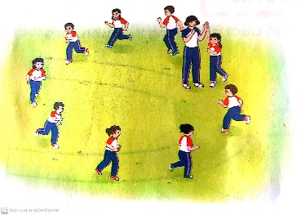 | 6 - 7’  2x8n  4 - 6’ | Gv nhận lớp, thăm hỏi sức khỏe học sinh phổ biến nội dung, yêu cầu giờ học  - GV HD học sinh khởi động.  - GV hướng dẫn chơi |      -                  -                  -                  -                  -                  -                  -                  -                  -                  -                  -                  -                  -                  -                  -                  -                  -                  -                  -                  -                  -                  -                  -                  -                  -                  -                  -                  -                  -                  -                  -                  -                  -                  -                  -                  -             - Đội hình nhận lớp        - HS khởi động theo GV.  - HS Chơi trò chơi.
2. HĐHT kiến thức  - Động tác: so dây, chao dây  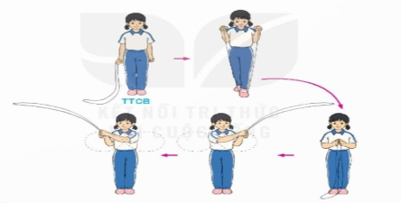  - Động tác nhảy dây chụm hai chân. | 14-16’ | Cho HS quan sát  - GV làm mẫu động tác kết hợp phân tích kĩ thuật động tác.  - Hô khẩu lệnh và thực hiện động tác mẫu  - Cho 2 em học sinh lên thực hiện động tác đứng kiểng gót hai chân rộng bằng vai, động tác chân trước chân sau.  - GV cùng HS nhận xét, đánh giá tuyên dương | - Đội hình HS quan sát        - HS quan sát GV làm mẫu  - HS tiếp tục quan sát
3. HĐ luyện tập  a. Luyện tập  Tập đồng loạt  Tập cá nhân  Tập theo tổ nhóm  Thi đua giữa các tổ | 6 - 8’ | - GV hô - HS tập theo GV.  - Gv quan sát, sửa sai cho HS.  - Y,c Tổ trưởng cho các bạn luyện tập theo khu vực.  - Tiếp tục quan sát, nhắc nhở và sửa sai cho HS  - GV tổ chức cho HS thi đua giữa các tổ.  - GV và HS nhận xét đánh giá tuyên dương. | - Đội hình tập luyện đồng loạt.        ĐH tập luyện theo tổ            GV   - Từng tổ lên thi đua trình diễn
b. Trò chơi “nhảy Ô”.  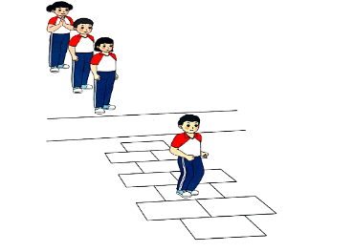 | 4 - 6’ | - GV nêu tên trò chơi, hướng dẫn cách chơi, tổ chức chơi trò chơi cho HS.  - Nhận xét tuyên dương và sử phạt người phạm luật | - Chơi theo đội hình hướng dẫn  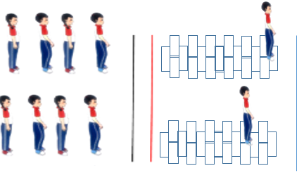
c. Bài tập PT thể lực: | 2 - 3’ | Cho HS chạy XP cao 20m | HS chạy kết hợp đi lại hít thở.
4. Hoạt động vận dụng  - Thả lỏng cơ toàn thân.  - Trả lời câu hỏi.  - Nhận xét, đánh giá chung của buổi học.  - Hướng dẫn HS Tự ôn ở nhà.Vận dụng bài tập và trò chơi tập luyện ở nhà và giờ ngoại khóa.  - Xuống lớp | 4 - 6’ | - GV hướng dẫn  - Yêu cầu HS quan sát tranh trong sách trả lời câu hỏi?  - Nhận xét kết quả, ý thức, thái độ học của hs.  - VN ôn lại bài và chuẩn bị bài sau. | - HS thực hiện thả lỏng        - HS trả lời  - ĐH kết thúc      
Tích hợp |  | Tích hợp năng lực số 1.2.CB2a: GV hướng dẫn và tổ chức hoạt động để thực hiện yêu cầu: HS so sánh tranh/video với động tác mẫu để nhận biết điểm đúng, điểm chưa phù hợp và điều chỉnh khi thực hiện nhảy dây. | Tích hợp: HS so sánh tranh/video với động tác mẫu để nhận biết điểm đúng, điểm chưa phù hợp và điều chỉnh khi thực hiện nhảy dây.
IV. ĐIỀU CHỈNH SAU BÀI DẠY
.....................................................................................................................................
.....................................................................................................................................

